НАЦІОНАЛЬНИЙ ТЕХНІЧНИЙ УНІВЕРСИТЕТ УКРАЇНИ

«КИЇВСЬКИЙ ПОЛІТЕХНІЧНИЙ ІНСТИТУТ»

КАФЕДРА ОБЧИСЛЮВАЛЬНОЇ ТЕХНІКИ

Лабораторна робота №1

з дісципліни **«**Комп’ютерна графіка**»**

Виконав:

студент 2 курсу

ФІОТ гр. ІО-21

Кузьменко Володимир

Перевірив:

Саверченко В. Г.

Київ 2014 р.

**Тема:** Графічні примітиви.

**Задание.** Получить изображение (орнамент) из одной повторяющейся геометрической фигуры. Используя в качестве параметров отображения геометрической фигуры размеры, количество, шаг тиражирования, взаимное расположение, цвет и т. п. создавать орнамент интерактивной графики.

**Варіант 13**. Концентричні трикутники.

**Код програми**

**import** javax.swing.JFrame;

**public** **class** GCG1JFrame **extends** JFrame {

**public** GCG1JFrame() {

setTitle("Lab 1");

CG1JPanel panel = **new** CG1JPanel();

add(panel);

pack();

}

}

**import** javax.swing.JFrame;

**public** **class** lab1CG {

**public** **static** **void** main (String [] args) {

GCG1JFrame frame = **new** GCG1JFrame();

frame.setDefaultCloseOperation(JFrame.*EXIT_ON_CLOSE*);

frame.setVisible(**true**);

}

}

**import** java.awt.BasicStroke;

**import** java.awt.Color;

**import** java.awt.Dimension;

**import** java.awt.Graphics;

**import** java.awt.Graphics2D;

**import** java.awt.geom.Area;

**import** java.awt.geom.GeneralPath;

**import** java.awt.geom.Point2D;

**import** javax.swing.JPanel;

@SuppressWarnings("serial")

**public** **class** CG1JPanel **extends** JPanel {

**public** CG1JPanel() {

setPreferredSize(**new** Dimension(1000, 600));

}

**public** **void** paintComponent(Graphics g) {

drawTriangle(500, 300, g);

}

**public** Point2D drawTriangle(**double** x, **double** y, Graphics g1) {

Graphics2D g2d = (Graphics2D) g1;

/*

* h крок між трикутниками

*/

**double** h = 10;

**float**[] dashPattern = { 10f, 10f, 10f, 10f, 10f, 30f, 30f, 30f, 10f };

g2d.setStroke(**new** BasicStroke(1.0f, BasicStroke.*CAP_ROUND*,

BasicStroke.*JOIN_ROUND*, 0.5f, dashPattern, 0));

g2d.setStroke(**new** BasicStroke(0.5f, BasicStroke.*CAP_ROUND*,

BasicStroke.*JOIN_ROUND*));

Point2D a = **new** Point2D.Double(x, y);

Point2D b = **new** Point2D.Double(x + 10, y);

Point2D c = **new** Point2D.Double(x + 5, y + 10);

GeneralPath triangle1 = **new** GeneralPath();

GeneralPath triangle2 = **new** GeneralPath();

Area area1 = **new** Area();

Area area2 = **new** Area();

GeneralPath triangleBuff = **new** GeneralPath();

**for** (**int** i = 0; i < 10; i++) {

triangle1 = **new** GeneralPath();

**for** (**int** j = 0; j < 2; j++) {

triangle1.moveTo(a.getX(), a.getY());

triangle1.lineTo(b.getX(), b.getY());

triangle1.lineTo(c.getX(), c.getY());

triangle1.lineTo(a.getX(), a.getY());

triangle1.closePath();

**if** (j == 0) {

triangleBuff = triangle1;

}

a.setLocation(a.getX() - h * Math.*sqrt*(3), a.getY() - h);

b.setLocation(b.getX() + h * Math.*sqrt*(3), b.getY() - h);

c.setLocation(c.getX(), c.getY() + h * Math.*sqrt*(2));

**if** (j == 0) {

area1 = **new** Area(triangle1);

triangle2 = triangle1;

}

area2 = **new** Area(triangle1);

}

g2d.draw(area1);

area1.exclusiveOr(area2);

g2d.setColor(**new** Color(76, 88, 102));

g2d.fill(area1);

area1 = **new** Area(triangleBuff);

area2 = **new** Area(triangle1);

area2.exclusiveOr(area1);

g2d.fill(area2);

g2d.draw(area2);

area1 = **new** Area(triangle1);

area2 = **new** Area(triangle2);

area1.intersect(area2);

g2d.draw(area2);

g2d.draw(area1);

g2d.draw(area2);

}

**return** c;

}

}

**Висновки.**

Для створення вікна для рисування я використовував бібліотеку AWT.

Для побудови трикутника я використовував клас GeneralPath. Змінній цього класу я передаю по черзі координати точок і методом lineTo() з’єдную точки, і виконується метод draw() який рисує фігуру.

Звичайна фігура:

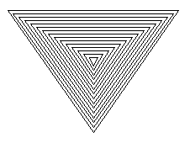

Фігура із збільшеним кроком, та зміненою кількістю трикутників.

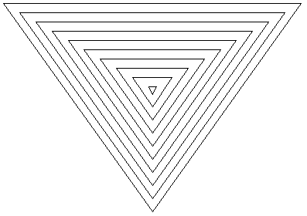

Фігура частково замальована червоним, та трикутники з чорним контуром.

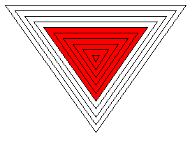

Фігура із зміненою шириною ліній

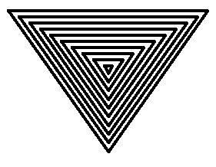

Фігура з пунктирними лініями

